Муниципальное автономное дошкольное образовательное учреждение - детский сад комбинированного вида "Колосок"

Конспект родительского собрания во второй младшей группе

Тема: «Начало учебного года»

Цель. Создание эмоционально - положительного настроя на совместную работу родителей и педагогов группы. Поиск совместных путей решения всевозможных проблем воспитания, обучения и развития дошкольников.

Задачи.

1.Ознакомить родителей воспитанников с возрастными особенностями детей младшей группы (3 –4г); задачами воспитания и обучения; особенностями и условиями образовательной работы в младшей группе целями и задачами дошкольного образовательного учреждения на предстоящий учебный год.

Форма проведения: беседа - диалог воспитателей с родителями детей младшей группы.

План проведения.

1.Организационный этап.

Добрый вечер уважаемые родители. Мы рады видеть Вас на первом родительском собрании. В современном мире, часто не хватает добрых слов, пожеланий, предлагаем начать собрание игрой «Доброе слово». Встаньте пожалуйста в круг, возьмитесь за руки и по цепочке порадуем друг друга, добрыми словами или пожеланиями. (проводим игру) после игры родители рассаживаются произвольно. Предлагаем вам родители ненадолго погрузится в жизнь нашей группы.

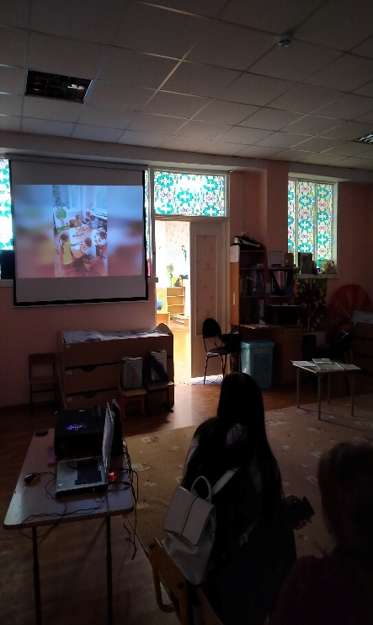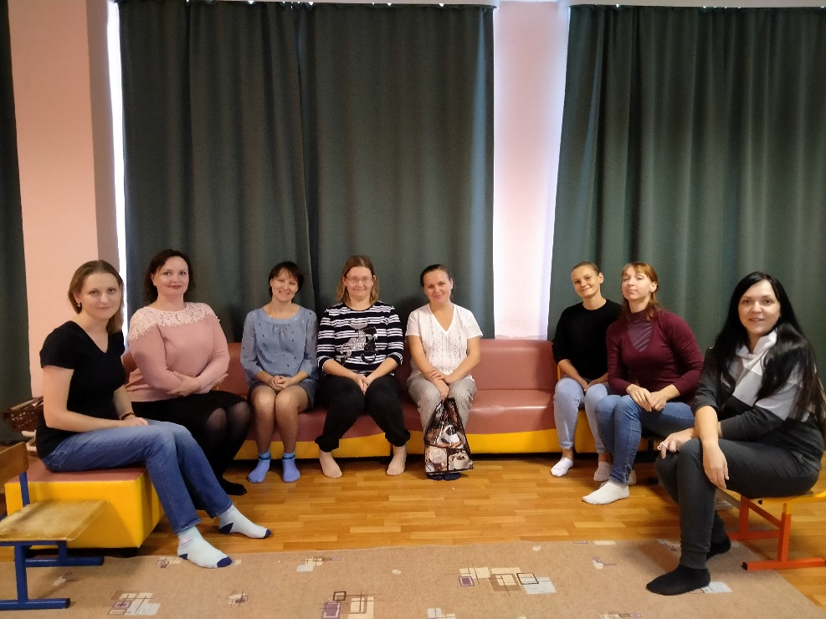2. Просмотр видео фильма.

3.Информационный этап проведения собрания. С приходом детей в детский сад в их жизни многое изменится. Рядом с ними будут новые лица взрослых и детей. Им нужно будет научиться жить в коллективе, учиться принимать и выполнять определенные правила. Очень важно, чтобы вы любящие родители помогли своим малышам. Нам предстоит вместе радоваться и преодолевать трудности, взрослеть и учиться.

Учиться – это значит учить самих себя, как правило вместе с детьми.

Наша группа общеразвивающей направленности. В группе по списку 29 детей из них мальчиков- девочек- .

Родители информируются о режиме дня группы, о расписании занятий, номерах контактных телефонов.

Настоящие правила внутреннего распорядка являются обязательными для исполнения всеми участниками образовательного процесса.

Внимание присутствующих обращается на содержание образовательного процесса в соответствии с реализуемой образовательной программой.

В работе с детьми мы используем 3 программы. Основная рабочая программа по развитию детей 2ой младшей группы. Обеспечивает разностороннее развитие детей от 3до 4 лет с учетом их возрастных индивидуальных особенностей, по основным направлениям развития: социально - коммуникативному, познавательному, речевому, художественно - эстетическому и физическому. Используем парциальные программы, как части общей образовательной программы. МАДОУ детского сада Колосок, формируемой участниками образовательного процесса «Развитие психомоторных и речевых навыков у детей 4го года жизни», и «Волшебство наших рук». Разработанные в МАДОУ «Колосок».

Нам с Вами нужно объединить усилия для того, чтобы детям было интересно и комфортно в д/с. очень важно наличие взаимопонимания и поддержки. У нас с вами одна общая цель, сделать пребывание детей в д/с безопасным, интересным, увлекательным, познавательным.

4.Для помощи в организации всех наших совместных мероприятий, нам необходимо выбрать родительский комитет.

Выборы родительского комитета гр.

Составление плана совместных мероприятий.

5. Подведение итогов родительского собрания.

На этапе подведения итогов первого родительского собрания сообщаем о времени проведения следующего родительского собрания, выражаем благодарность за помощь и сотрудничество.

Детки каждую неделю радуют вас своими рисунками. поделками, предлагаем и вам порадовать своих малышей.

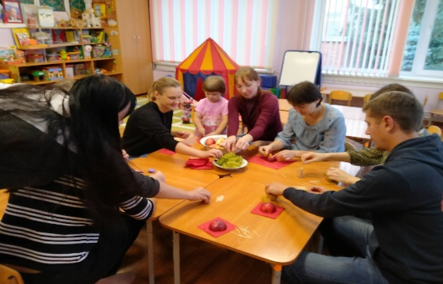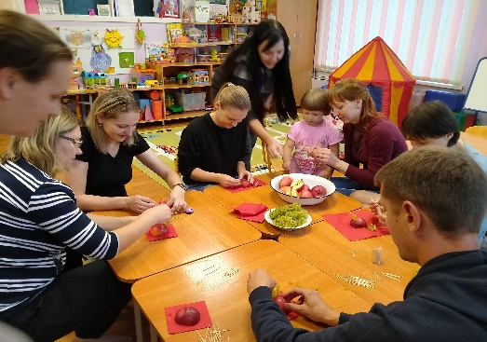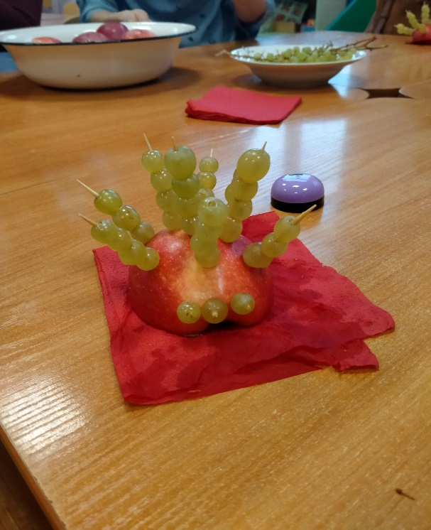

После окончания поделки из фруктов.

Родителям раздаются памятки (Возрастные особенности детей младшей группы (3-4 года) и (Правила для родителей).